**河北工程大学继续教育学院**

**关于2022年上半年函授站期末考试的工作安排**

2021-2022学年第二学期的课程教学即将结课，按照学院的教学工作安排，现将统考工作具体事宜通知如下：

本次考试为两部分：

1. 统考：7月9日22级全部专业，需进入腾讯会议参加统考，答题结束按要求拍照发到指定邮箱。

二、非统考：登陆学习平台-所有学期-期末考试（除了看所有学期，还要看看我的补考，里面有考试的也需要完成）。课件学习不足60%的将无法参加平台考试，未学完的抓紧时间学习，作业也要做了。

**一、考试试卷**

2022级专升本第一学期统考课程见附表1，考前10分钟将各专业电子版试卷发送腾讯会议。

**二、统考考试时间**

2022年7月9日（星期六）上午8:30—10:00 2022级专升本《中国近现代史纲要》统一开展网上在线考试。

2022年7月9日（星期六）下午2:00—3:30 2022级专升本《英语》统一开展网上在线考试。

可提前10分钟进入考场等候。进入腾讯会议考场时需修改自己的名称：本人学号+姓名，否则无法辨别学员身份。（加入会议后就可修改您的名称，改为本人学号+姓名）。

**三、考试要求**

1、考试须全程保证自己正脸在视频画面内，关闭麦克风，答题纸自行打印A4纸即可，在空白A4答题纸上答题，标清题号明确书写年级专业、课程、姓名、学号等信息，答完题后学生手持有效身份证件与答题纸一起拍照片，下方有示例（务必要把答题纸拍清楚，试卷看不清的、不写姓名学号、错交 混交试卷成绩为0分）一个科目一张照片（要求每个科目写一张答题纸，假如写了两张，那就拍两张照片发来）照片命名：学号+姓名，文件名不对的直接影响学生成绩，整理好后打包发至考场负责老师邮箱。

答题要求：黑色碳素笔答题。由总校出卷，无参考答案，不允许出现雷同试卷。7月9日4点前务必将答题纸照片发送到指定邮箱。根据考场考试科目发送答题纸，不是所有答题纸随便发送一个邮箱。超过时间发送的均不作数，我站考生人员比较多，希望大家配合一定要按要求改照片名字，发指定邮箱。未按要求命名的无法辨别考生身份，影响考试成绩，责任自负！

**四、非统考课程考试时间**

2022级专升本非统考课程网上考试时间于7月10日8:00至12日20:00自行在学习平台上完成考试。

**注意事项：**进入会议时一定要修改自己的名称且必须开启摄像头。否则抓拍时没有学生的考试画面将被判定作弊或违纪影响最终考试成绩。

考试时学校会抽查考场，所以一定要让学生在考试时间段内必须在考场视频内，否则后果自负。一定要通知到学生参加考试。

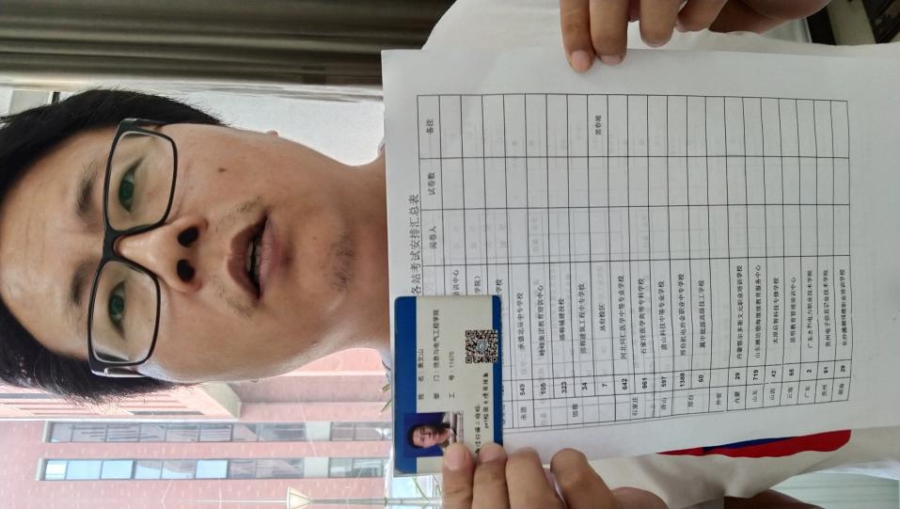

答题纸拍照示例，身份证不要遮挡住答题纸内容！照片按要求命名，以附件形式发送到邮箱。